Забродин Александр Миронович

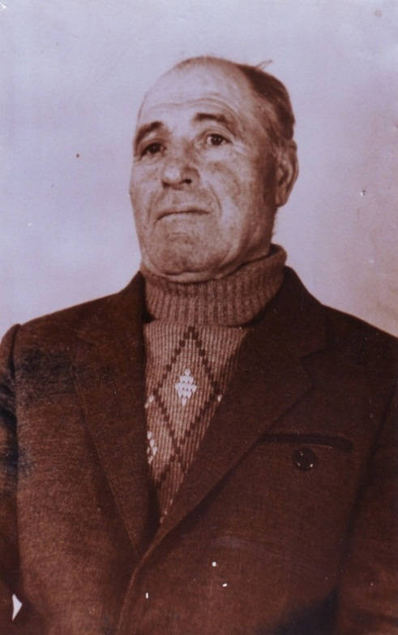
Дата рождения: 1924 г.
Место рождения: Ростовская область, Скосырский район, х. Захаро-Обливский
Должность и звание: Рядовой 264-го миномётного полка 1-го Гвардейского механизированного корпуса
Награды: Медаль «За отвагу» (10.04.1945 г.), Орден Отечественной войны II степени (06.04.1985 г.)
Краткая биография
До войны работал трактористом в колхозе. В армии с августа1941 года.
Участник ВОВ: Принимал участие в боях за Днепр, участвовал в Берлинской стратегической операции.
После войны был демобилизован, вернулся в х. Захаро-Обливский и продолжил работу в колхозе трактористом 3-ей бригады (х. Захаро-Обливский). Жил в хуторе Захаро-Обливске, умер ------, там же и похоронен.

Информация о подвиге в ходе ВОВ
14-15.03.1945 года в районе Шаркерестур, несмотря на сильный артиллерийско-миномётный обстрел противника, рискуя жизнью, вёл беспрерывный огонь, отражая атаки противника. За проявленный подвиг Забродин А.М. был награждён медалью «За отвагу».

